梭子蟹喂养什么饲料,梭子蟹饲料养殖技术
梭子蟹是一种重要的农业养殖项目，梭子蟹的养殖要重视日常的饲养管理方法，梭子蟹饲料营养全面，生长速度快，适口性好，成活率高等优势，下面一起来了解一下梭子蟹饲料配方的喂养方法：
梭子蟹饲料自配料
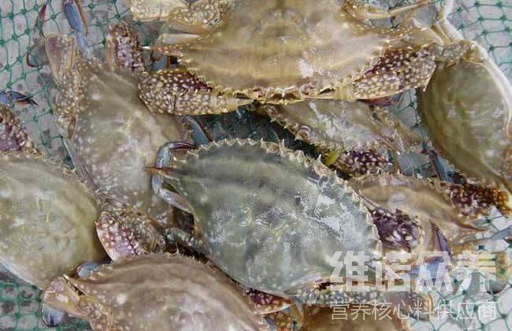
一、梭子蟹饲料自配料：
1、鱼粉35%，大豆粕10%，玉米酒糟8%，啤酒酵母8%，虾壳粉5%，香菇25%，虾蛄蛋白浆5%，磷脂油3.3%，食盐0.4%，维诺水产多维0.1%，维诺霉清多矿0.1%，维诺复合益生菌0.1%。
2、鱼粉60%,粘合剂20.5%,虾壳粉5%,红球藻粉3%,木薯变性淀粉1%,虾青素1%,鱼油3%,诱食剂6%,卡拉胶0.1%,黄原胶0.1%,维诺水产多维0.1%，维诺霉清多矿0.1%，维诺复合益生菌0.1%。
梭子蟹是一种杂食性的动物，采用自己配制的梭子蟹饲料配方，营养均衡全面，降低饲养成本，提高饲料利用率。水产多维补充多种营养维生素，快速生长发育，抗各种应激，提高免疫力，增加摄食量,增强养殖户经济效益。

